**Я и моя семья**

***Задание 1. Родителям рекомендуется:***

- поговорить с ребенком о семье.

- получить ответы на вопросы: С кем ты живешь? Сколько человек в твоей семье? Назови всех членов твоей семьи. Кто самый младший, кто самый старший в семье? Кто старше всех? Кто младше всех?

- предложить ребенку назвать фамилию, имя и отчество каждого члена семьи, домашний адрес и профессию, место работы родителей.

***Задание 2. Игра «Подбери признак»***

ма­ма (какая?) - добрая, ласковая, трудолюбивая...; бабушка (какая?)-..., дедушка (ка­кой?) — умный, добрый, сильный...; папа(какой?)-....

***Задание 3. Игра «Чей, чья, чье, чьи?»***

Шарф (чей?) — мамин, папин, ...

Шапка (чья?) — тетина, дядина, ...

Пальто (чье?) — бабушкино, дедушкино, …

Перчатки (чьи?) — мамины, бабушкины ...

***Задание 4. Сравнить, кто старше/младше*.**

Папа — сын (папа старше, а сын младше), папа — де­душка, дядя — племянник, внук — дедушка.

***Задание 5. Игра «Наоборот»***

Мальчик полный – (мальчик худой) Сильный – (слабый)

Человек больной – (здоровый) Пожилой – (молодой)

Веселый - (грустный) Старший – (младший)

Толстый – (тонкий) Высокий – (низкий)

Взрослая – (маленькая) Добрый – (злой)

***Задание 6. Упражнение для пальчиков. Заучить***

Этот пальчик дедушка *Руку сжать в кулак, поочередно*

Этот пальчик – бабушка, *разгибать пальцы, начиная*

Этот пальчик – папочка, *с большого*

Этот пальчик мамочка.

Ну а это я.

Вот и вся моя семья! *Сжать руку в кулак несколько раз*

***Задание 9. Нарисовать картину «Моя семья»***

**Я и моя семья**

***Задание 1. Родителям рекомендуется:***

- поговорить с ребенком о семье.

- получить ответы на вопросы: С кем ты живешь? Сколько человек в твоей семье? Назови всех членов твоей семьи. Кто самый младший, кто самый старший в семье? Кто старше всех? Кто младше всех?

- предложить ребенку назвать фамилию, имя и отчество каждого члена семьи, домашний адрес и профессию, место работы родителей.

***Задание 2. Игра «Подбери признак»***

ма­ма (какая?) - добрая, ласковая, трудолюбивая...; бабушка (какая?)-..., дедушка (ка­кой?) — умный, добрый, сильный...; папа(какой?)-....

***Задание 3. Игра «Чей, чья, чье, чьи?»***

Шарф (чей?) — мамин, папин, ...

Шапка (чья?) — тетина, дядина, ...

Пальто (чье?) — бабушкино, дедушкино, …

Перчатки (чьи?) — мамины, бабушкины ...

***Задание 4. Сравнить, кто старше/младше*.**

Папа — сын (папа старше, а сын младше), папа — де­душка, дядя — племянник, внук — дедушка.

***Задание 5. Игра «Наоборот»***

Мальчик полный – (мальчик худой) Сильный – (слабый)

Человек больной – (здоровый) Пожилой – (молодой)

Веселый - (грустный) Старший – (младший)

Толстый – (тонкий) Высокий – (низкий)

Взрослая – (маленькая) Добрый – (злой)

***Задание 6. Упражнение для пальчиков. Заучить***

Этот пальчик дедушка *Руку сжать в кулак, поочередно*

Этот пальчик – бабушка, *разгибать пальцы, начиная*

Этот пальчик – папочка, *с большого*

Этот пальчик мамочка.

Ну а это я.

Вот и вся моя семья! *Сжать руку в кулак несколько раз*

***Задание 9. Нарисовать картину «Моя семья»***

**Я и моя семья**

***Задание 1. Родителям рекомендуется:***

- поговорить с ребенком о семье.

- получить ответы на вопросы: С кем ты живешь? Сколько человек в твоей семье? Назови всех членов твоей семьи. Кто самый младший, кто самый старший в семье? Кто старше всех? Кто младше всех?

- предложить ребенку назвать фамилию, имя и отчество каждого члена семьи, домашний адрес и профессию, место работы родителей.

***Задание 2. Игра «Подбери признак»***

ма­ма (какая?) - добрая, ласковая, трудолюбивая...; бабушка (какая?)-..., дедушка (ка­кой?) — умный, добрый, сильный...; папа(какой?)-....

***Задание 3. Игра «Чей, чья, чье, чьи?»***

Шарф (чей?) — мамин, папин, ...

Шапка (чья?) — тетина, дядина, ...

Пальто (чье?) — бабушкино, дедушкино, …

Перчатки (чьи?) — мамины, бабушкины ...

***Задание 4. Сравнить, кто старше/младше*.**

Папа — сын (папа старше, а сын младше), папа — де­душка, дядя — племянник, внук — дедушка.

***Задание 5. Игра «Наоборот»***

Мальчик полный – (мальчик худой) Сильный – (слабый)

Человек больной – (здоровый) Пожилой – (молодой)

Веселый - (грустный) Старший – (младший)

Толстый – (тонкий) Высокий – (низкий)

Взрослая – (маленькая) Добрый – (злой)

***Задание 6. Упражнение для пальчиков. Заучить***

Этот пальчик дедушка *Руку сжать в кулак, поочередно*

Этот пальчик – бабушка, *разгибать пальцы, начиная*

Этот пальчик – папочка, *с большого*

Этот пальчик мамочка.

Ну а это я.

Вот и вся моя семья! *Сжать руку в кулак несколько раз*

***Задание 9. Нарисовать картину «Моя семья»***

3

Лексическая тема

«Дикие животные весной»

1. Рассмотри иллюстрации. Назови одним словом кого ты увидел (а) (Диких животных).

Ответь на вопрос: - Почему этих животных называют дикими? (Они живут в лесу, сами себе добывают пищу) Назови маму и детеныша (Белка – бельчата, бельчонок).

2. Поиграй в игру «Кого не стало?» с детенышами диких животных. Закройте рукой детеныша и спросите «Кого нет?» (Нет волчонка и т.д.)

4. Составь рассказ-описание по плану:

1. Кто это? (Это лиса)

2. Какая она? (Она рыжая, пушистая, хитрая)

3. Какие у нее ушки, хвост? (У нее маленькие, острые ушки, пушистый, длинный хвост)

4. Где она живет? (Она живет в норе)

5. **Рассмотри** картинки и скажи:

- Куда подошел(а) волк (заяц, еж, лиса, медведь, белка)? (Волк подошел к дереву)

- Где волк (заяц, еж, лиса, медведь, белка)? (Волк около дерева)

**6. Развитие** зрительного внимания.

Игра «Найди всех животных»

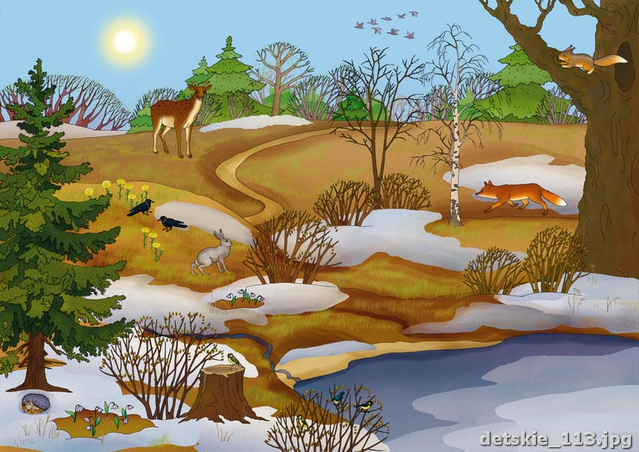

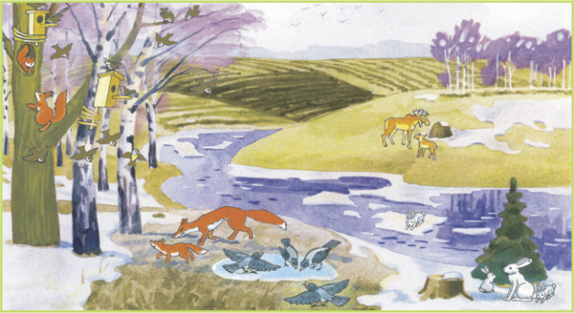

Перечисли всех, кто изображён на картинке.

Проведи линию от взрослых животных к их детёнышам.

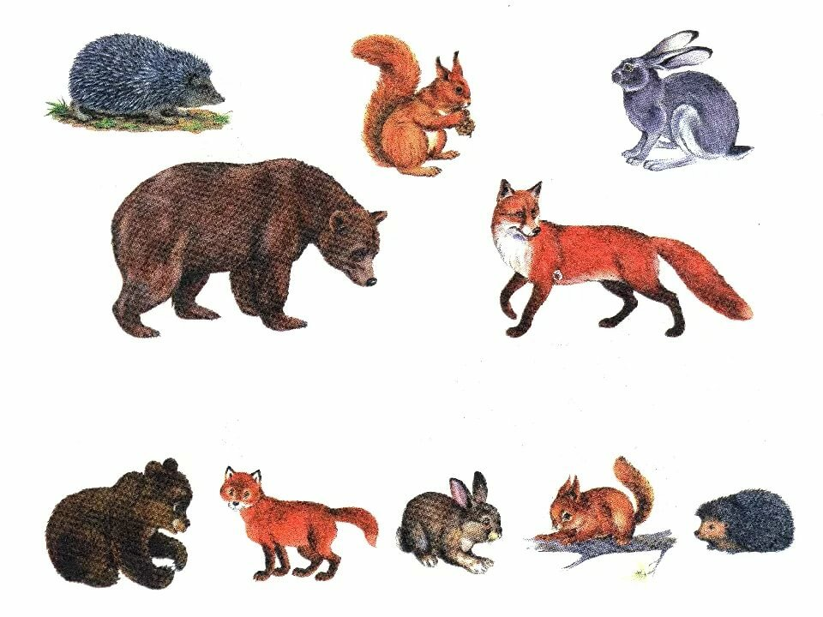

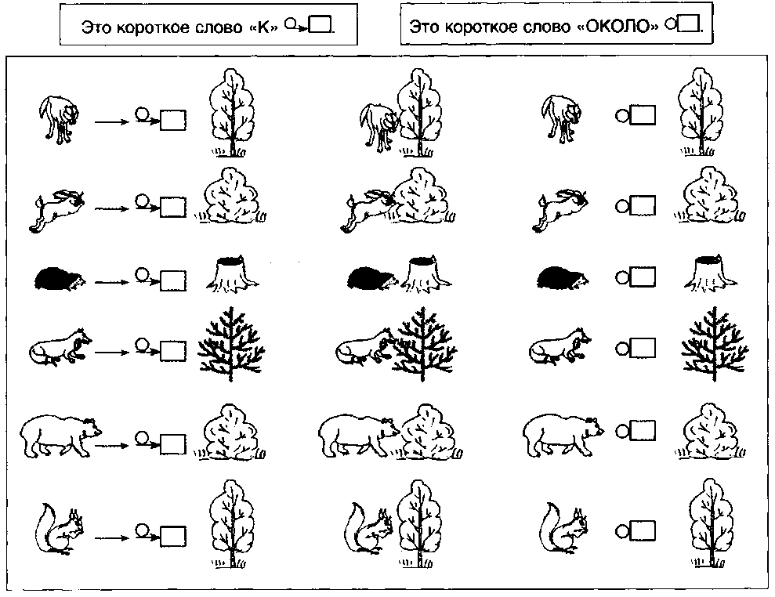

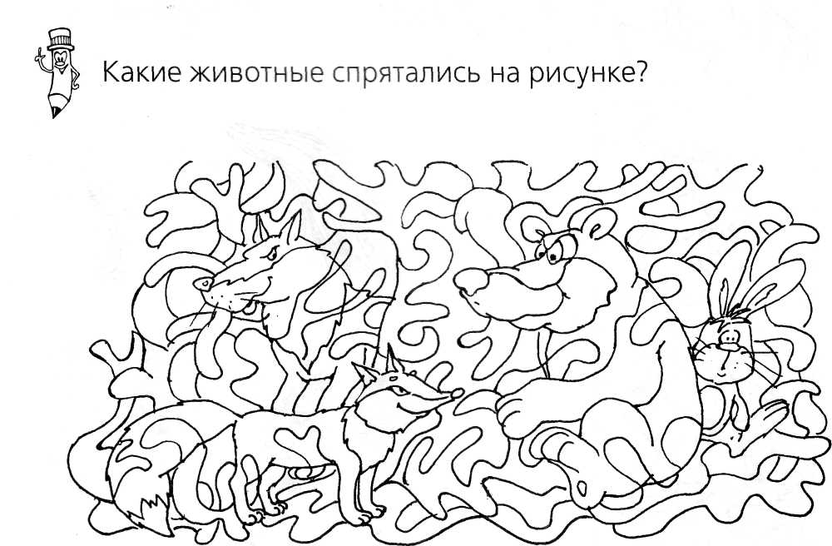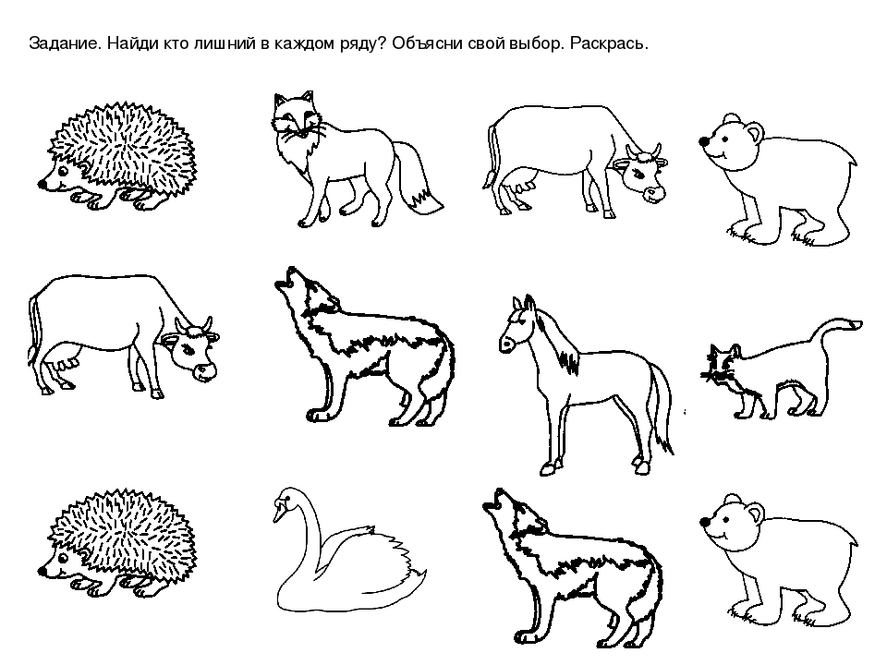

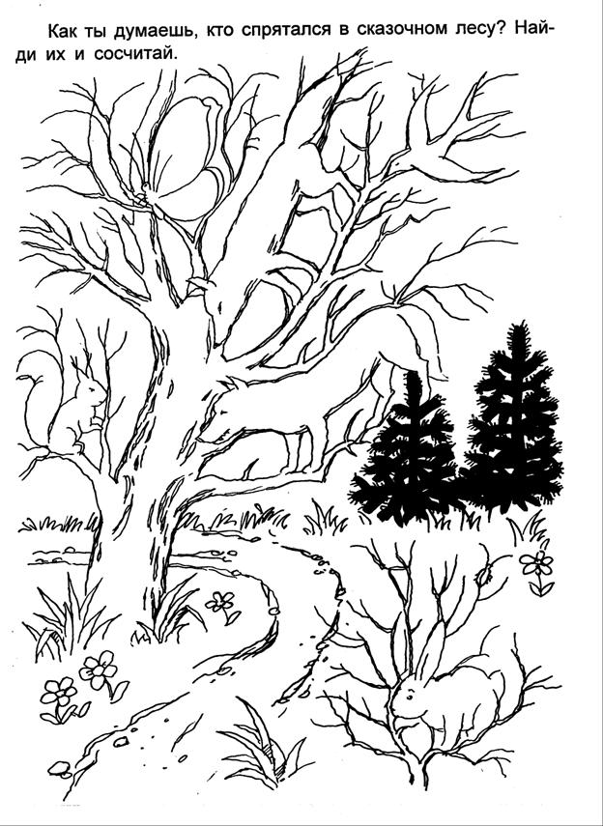

Найди всех животных и раскрась картинку.

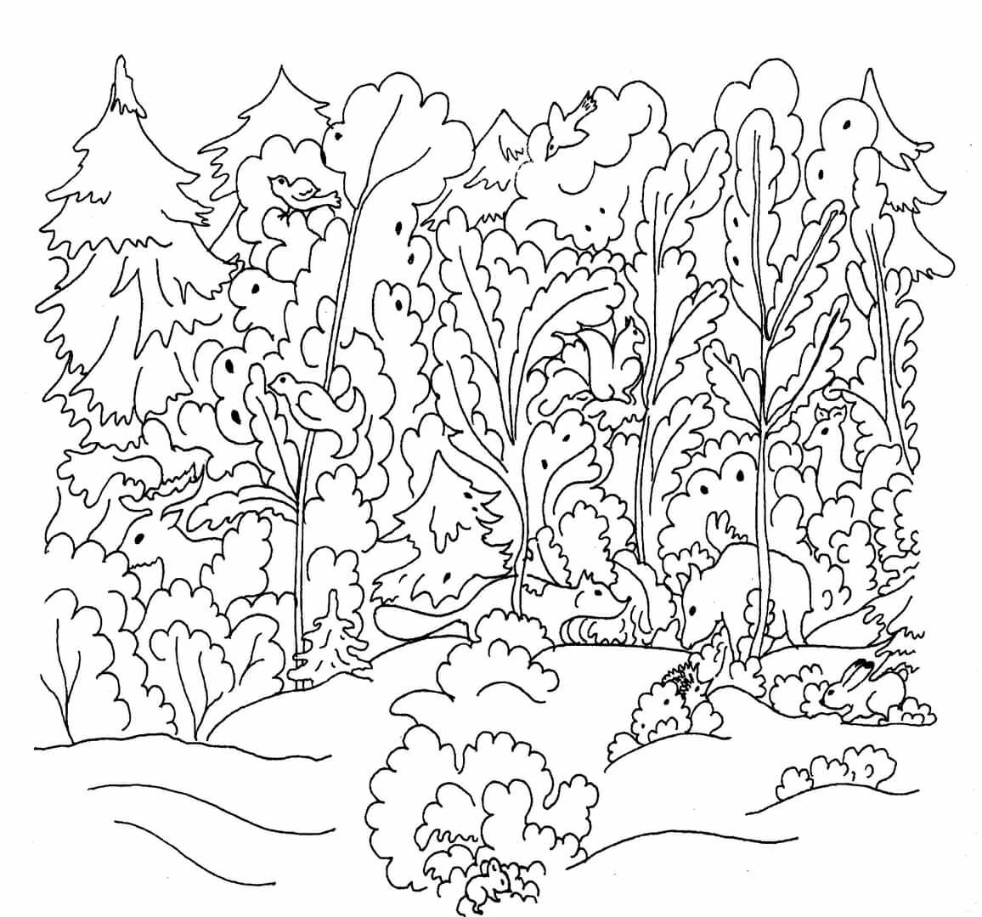

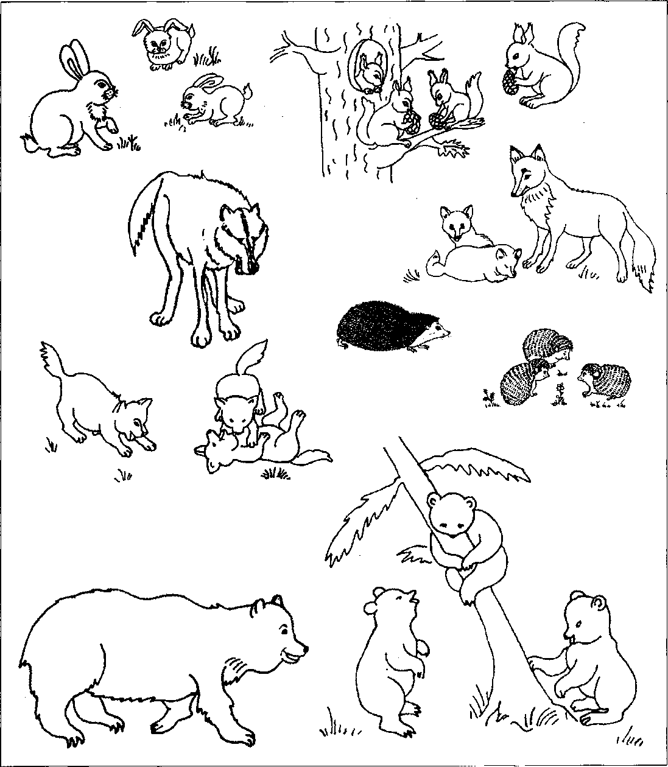Раскрась животных.

**Подвижная игра**

**Мишка вылез из берлоги…**

Мишка вылез из берлоги,

Огляделся на пороге                   *Повороты влево - вправо.*

Потянулся он со сна -                  *Потягивание – руки вверх.*

К нам опять пришла весна.

Чтоб скорей набраться сил,

Головой медведь крутил.          *Вращения головой.*

Наклонился взад – вперёд,       *Наклоны вперёд и назад.*

Вот он по лесу идёт.

Ищет мишка корешки                 *Наклоны: коснуться ступней*

И трухлявые пеньки.

Наконец медведь наелся

И на брёвнышко уселся.            *Присесть.*